Изучение особенностей изменения свойств титана как биологически совместимого материала при его пластической деформации
Руденя Е.А.
Студент
Новосибирский государственный технический университет, механико-технологический факультет, Новосибирск, Россия
E–mail: katya.rudenya@mail.ru
Материалы на основе титана повсеместно используются в современной имплантологии, поскольку они относительно доступны и обладают высокой биосовместимостью [2]. Однако некоторые сплавы титана содержат легирующие элементы, которые могут проявлять токсическое воздействие, а обширное применение технически чистого титана ограничивается его высоким модулем упругости и относительно низкой износостойкостью [1]. Вследствие этого важную роль играет модифицирование структуры титана с целью улучшения его свойств.
Целью работы являлось изучение взаимосвязи коррозионной стойкости, микротвердости и микроструктуры α-титана, подвергнутого ИПД методом холодной прокатки.
Обозначения исследуемых образцов в работе: недеформированный образец (CR0); после холодной прокатки с инженерной степенью деформации 20% (CR20), 40% (CR40), 60% (CR60) и 80% (CR80).
Исходя из полученных данных видно, что с увеличением степени деформации размер кристаллитов монотонно уменьшается, а микротвердость увеличивается (рисунок 1а,в). Однако, при степени деформации 80% зависимость нарушается. Можно предположить, что в данном случае происходят процессы рекристаллизации. При потенциодинамическом исследовании в кислой среде видно, что различие между токами пассивации превышает порядок логарифма (рисунок 1б). Это указывает на то, что скорость диффузии протонов через дефектную оксидную пленку заметно выше, чем через пленку бездефектного материала. В случае нейтральной среды влияние дефектности пленки на скорость окисления не установлено.

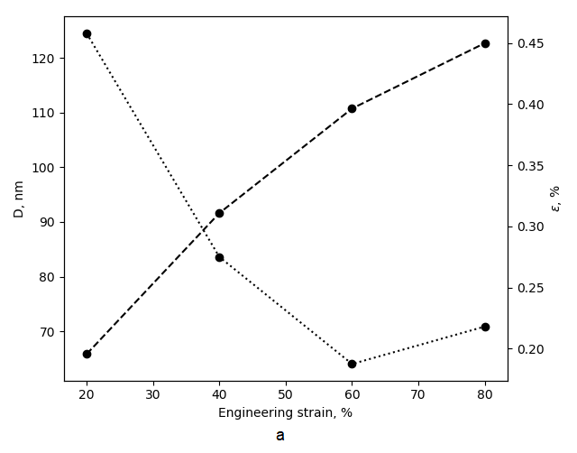 | 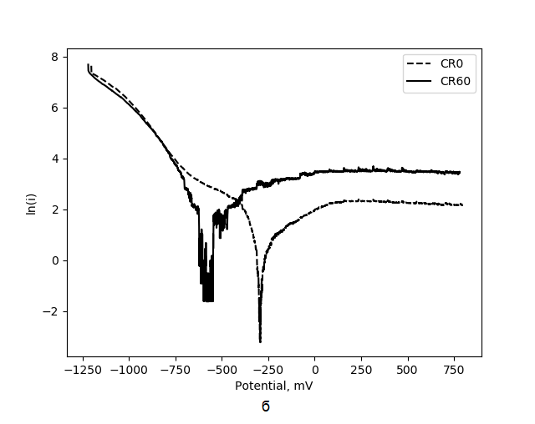
 | 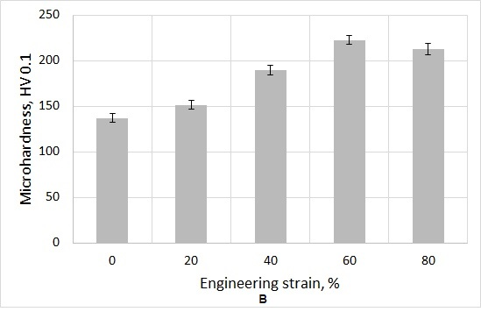
Рисунок 1 – (а) зависимость размеров ОКР и относительных искажений решетки от степени деформации; (б) результаты потенциодинамического исследования CR0 и CR60 в 0.01М растворе HCl; (в) значения микротвердости при различной степени деформации.

Литература
- Zhu L. et al. Biomimetic coating of compound titania and hydroxyapatite on titanium // Journal of Biomedical Materials Research Part A: An Official Journal of The Society for Biomaterials, The Japanese Society for Biomaterials, and The Australian Society for Biomaterials and the Korean Society for Biomaterials. – 2007. – Т. 83. – №. 4. – P. 1165-1175.
- Niinomi M., Nakai M., Hieda J. Development of new metallic alloys for biomedical application // Acta Biomat. – 2012. – V.8. – No. 11. – P. 3888–3903.

